

**翻轉教學法**

**讓學生重新拾回學習主導權**

November 22, 2022

**吳明軒 | B10856012**

**劉姿妤 | B11019045**

**楊以璿 | M11075005**

**教學原理**

**吳雅玲 老師**

目錄

引言 2

背景與起源 2

動機(為什麼要做翻轉教學) 3

目的(翻轉教學能達成什麼目標) 3

定義 4

理論支持 5

教學流程 5

教學計畫 5

教學實施 5

評量改進 6

優缺點 7

教學法比較 9

翻轉教育與傳統教育 9

教案內容(資訊領域) 10

翻轉教學法－實務影片 13

回饋心得(每人100~300字) 13

參考文獻 13

# 引言

臺灣的教育思想長久以來被傳統的儒、道思想及透過考試才得以升學的制度綑綁，無論是國中升高中會考、高中生大學的學測、統測、甚至於大多數的國家公職考試，都是透過選擇題、申論題作答，造成臺灣的學生普遍習慣學習只追求考試的「標準答案」，而欠缺獨立思考的能力遵守規範；又因為無論家庭或學校，普遍給予孩子的教育是希望都能遵守規範、乖順服從，不能有自己的想法和意見，必須將師長的指令當作唯一標準，這到底是在教育下一代？還是只是複製一代又一代的威權？如果指令是不對的，那該怎麼辦？

於是今年在臺灣「翻轉教育」這四個字，就像是解決教育困境的特效藥！如果教育不翻轉，似乎就顯得落伍、跟不上時代，然而「翻轉」一詞是什麼原因突然流行起來？「翻轉」能解決什麼問題？「翻轉」真正的意義又是什麼？這三個問題是在追求「翻轉」前，應該要思考的問題。

# 背景與起源

翻轉教育是針對整個教育無論是教、是學、是政策面、是執行面的一個統稱，涵蓋許多層面，搜尋翻轉教育，會發現很少相關文獻或資料，最多出現的會是「翻轉教室(Flipped Classroom)」、「翻轉學習(Flipped Learning)」這兩個詞。「翻轉教室(Flipped Classroom)」，也譯為「顛倒教室」，在2007年源於美國[洛磯山林地公園高中](https://zh.wikipedia.org/w/index.php?title=%E6%B4%9B%E7%9F%B6%E5%B1%B1%E6%9E%97%E5%9C%B0%E5%85%AC%E5%9C%92%E9%AB%98%E4%B8%AD&action=edit&redlink=1)的新的[教學](https://zh.wikipedia.org/wiki/%E6%95%99%E5%AD%B8)模式，兩位化學老師貝格曼(Jonathan Bergmann)與山森(Aaron Sams)錄製影片上傳至YouTube，讓學生自己上網自學，起初是為了解決學生缺課問題並進行補救教學，在課堂中除了授課、解惑，也增加與學生的互動或實驗，因為教學效果良好，便將此種顛覆傳統上課方式的教學模式命名為「翻轉教室」；後來一位名為[薩爾曼．可汗](https://zh.wikipedia.org/wiki/%E8%96%A9%E7%88%BE%E6%9B%BC%C2%B7%E5%8F%AF%E6%B1%97)(Salman Khan)的孟加拉裔美國人，為了指導親戚小孩數學錄製教學影片上傳網路，此模式受到微軟創辦人[比爾．蓋茨](https://zh.wikipedia.org/wiki/%E6%AF%94%E7%88%BE%C2%B7%E8%93%8B%E8%8C%A8)(Bill Gates)注意進而投資，[薩爾曼．可汗](https://zh.wikipedia.org/wiki/%E8%96%A9%E7%88%BE%E6%9B%BC%C2%B7%E5%8F%AF%E6%B1%97)在2006年成立可汗學院(Khan Academy)，這個學院透過網路提供一系列免費教材，在YouTube上載有超過5,600段教學影片，屬於非營利教育機構，該機構曾獲得2009年[微軟](https://zh.wikipedia.org/wiki/%E5%BE%AE%E8%BB%9F)教育獎及2010年[谷歌](https://zh.wikipedia.org/wiki/%E8%B0%B7%E6%AD%8C)「十的一百次方計畫」教育項目的兩百萬美元資助，《誠致教育基金會》在2012年10月引入Khan Academy的架構至臺灣，成立[均一教育平台](https://zh.wikipedia.org/wiki/%E5%9D%87%E4%B8%80%E6%95%99%E8%82%B2%E5%B9%B3%E5%8F%B0)，成為臺灣目前使用率極高的免費教學資源網站。

# 動機(為什麼要做翻轉教學)

隨著時代演進，教育的發展逐漸朝向以教師及學生為主體，課程與教學的意義也逐漸改變，扭轉了過去課堂上純粹「老師說、學生聽」的單向填鴨式教學，轉而重視「以學生學習為中心」的教學；重新啟發學生學習動機，幫助學生建構自主學習的能力，並認同多元評量與多元價值，誠如《誠致教育基金會》董事長[方新舟](https://zh.wikipedia.org/w/index.php?title=%E6%96%B9%E6%96%B0%E8%88%9F&action=edit&redlink=1)歸納翻轉教學的關鍵：把學習主體還給學生、讓天賦自由、因材施教。

# 目的(翻轉教學能達成什麼目標)

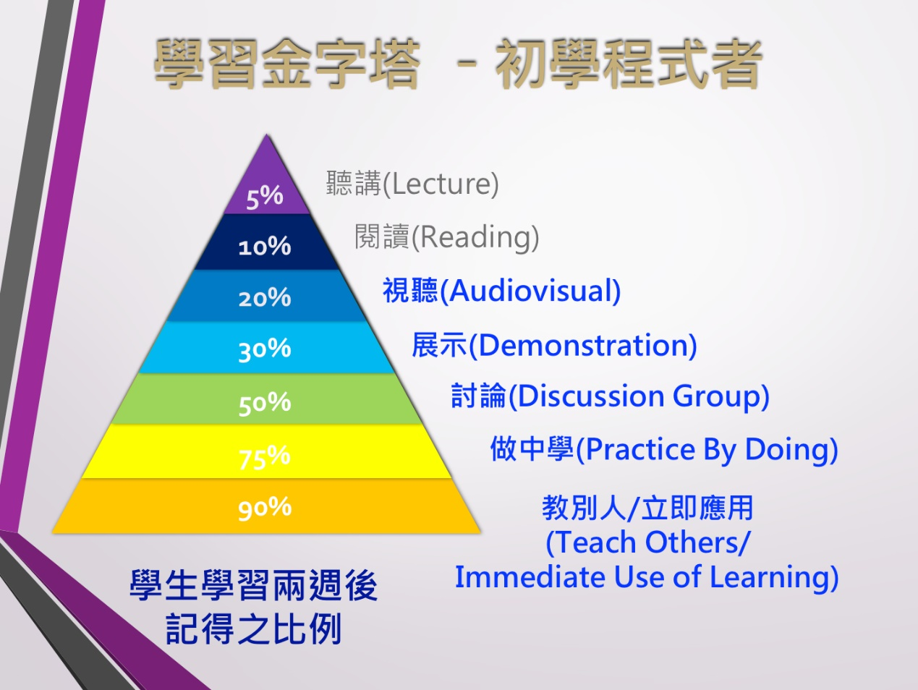

# 定義

核心概念顧名思義就是將教學模式「翻轉」，將「教師在課堂中教授課程內容，學生在課後討論、練習，並完成作業」的教學模式，翻轉成「學生在課前觀看教師預先錄製的課程內容，再到課堂上進行討論、練習，並完成作業」的上課方式；把「全盤吸收」翻轉成「思考、討論、質疑、查找資料」的學習模式，隨著數位科技日新月異，教學科技在教育領域中扮演重要的環節，推陳出新的各種數位科技，讓教學模式更為多元、教學形式轉變更多種可能，將新興科技轉化為教學科技，建構符合各學習領域的教學機制，以尋求新的教學可能性，是不同學門教育工作者的使命。

翻轉教室類似要學生先進行「課前預習」的概念，但一般在缺乏指引狀況下，預習的效果如何？令人難以預料，且在上課時，教師面對全體學生，難以因應個別學生需求，重複講授，所以無法確保每位學生均能達到教師預期的學習目標。

所以Bishop及Verleger(2013)認為：「翻轉教室應包含兩個元素，一為在教室中的互動式團體學習活動，另一為在教室之外以電腦為基礎的個別式教學活動」。即學生的課前預習等同是在教師的教學下進行，在實體課堂中，教師得以有充裕的時間回應學生個別需求，學生也可視自己的學習情況，反覆觀看教學影帶，以達到精熟學習效果。因此，翻轉教室可與各類以學生為中心之建構取向教學策略結合應用，如問題導向式學習、行動導向式學習、探究式學習、合作學習、同儕學習等。

# 理論支持

[4.翻轉教室課堂活動教學設計 - Flipped Classroom at NTNU](https://sites.google.com/site/ntnuspocs/fan-zhuan-jiao-shi-ke-tang-huo-dong-jiao-xue-she-ji)

# 教學流程

「翻轉教室」的「正宗」做法，包含以下幾個基本步驟：

1. 學生在課前觀看教師錄製的教學影片。
2. 上課之初，學生針對影片中不懂之處發問，教師予以解答。
3. 學生在課堂上做題目、作業，教師即時檢討。
4. 教師設計課堂活動，帶領學生深入學習。實際操作時，每個老師的方法不盡相同，但 核心精神無非是：學生課前預習，教師課堂釋疑、帶討論。

傳統的教學方式，都是老師在課堂上賣力講課（甚至趕課），學生課後複習、做作業。「翻 轉教室」則異於是：將課堂上的教學活動提早在課前進行，將課後作業提早到上課進行，讓 學習從被動轉為主動，讓課堂成為解決問題的地方，翻轉了我們對教學的認識，也延伸了課 堂的學習。

# 教學計畫

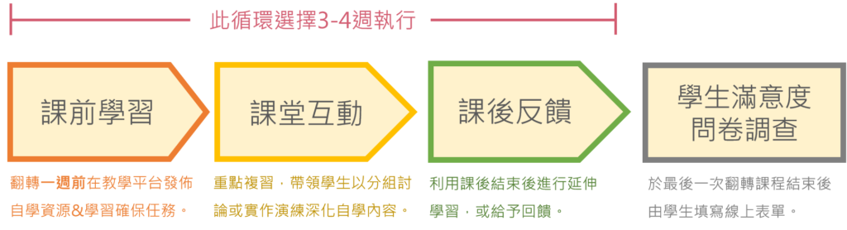

# 教學實施

教師實施翻轉教室後的研究結果顯示，翻轉教室的教學成效顯著，有88%的受訪教師提高了教學工作的滿意度，67%的教師認為學生的學習成績有所進步，80%的教師認為學生的學習態度明顯改善，更有99%的教師表示將繼續使用翻轉教室做為教學模式。在高等教育界，2014年發表的NMC Horizon Report指出，翻轉教室是目前高等教育階段發展中的重要教學科技，而除去以知的優點外，翻轉教室尚能讓學習者精熟在工作職場上所需的知識與技能。

# 評量改進

1. 師生角色的改變：從「學習的評量」 到「學習即評 量」

在「學習的評量」及「為學習的評量」中，教師皆扮演主要的評 量者角色，學生是被評量者。其中，前者學生通常只是被告知最後的結果，多屬 於總結性的評量，而後者可能獲得較多改善的回饋意見，多屬於「形成性評量」 （Mentkowski, 2006）；「學習即評量」則強調學習與評量的統整，教師不再是唯 一的評量人員，學生也可以透過自我評量來參與評量的歷程。從師生的評量角色 來看，過去主要是以教師為主的評量，若要翻轉，則應轉變為以學生為主的評量。 筆者認為在「學習即評量」的理念中，學生參與評量仍偏向「被邀請」 的角色， 若要真正實踐以學習者為中心的評量角色，筆者認為或許可以在前述的三種學習 與評量的關係類型中再加入第四種—「學生主導的評量」（assessment by learners），做為此波翻轉的方向。

2. 學習評量的歷程：從「總結性評量」到「形成性評 量」

在學習評量的歷程中，常涉及「形成性評量」及「總 結性評量」的思考。「形成性評量」基本上是持續性的， 以協助學生改善為目的（Brown, 1999）。它的理念是假定成長是可以促進的，也 能提供自我導向學習的模式及激發學習的主動性，讓學生從師生對學習優缺點的 討論中學習主動評價自己的表現及自我反省，並對自己的成長負起應有的責任 （Brown, & Knight, 1994）。「總結性評量」即在課程結束時進行評量，產生一個 預估值來總結一個人的成就，以描述學習者所達到的程度（Brown, & Knight, 1994）。「總結性評量」的目的在於提供成就證書（certification of achievement）， 用於就業或升學，也讓學生具備有效的學習紀錄而順利畢業（Boud, & Falchikov, 2006）。兩種評量在高等教育中各佔有重要地位，但總結性評量在判斷學生是否 能夠成功地完成一門課，以及最後是否能畢業而獲得證書上，已長期扮演主導的 角色，並且佔據教職員太多的時間、精神及資源（Boud, 2000）。因此，在這一 第 158 頁 臺灣教育評論月刊，2019，8（1），頁 157-161 自由評論 波翻轉的浪潮中，高等教育的學習評量應思考從總結性評量轉向形成性評量的路 徑，以促進學生的成長與發展（Messick, 1999），培養學習社會中的終身學習者 （Boud, 2000; Boud, & Falchikov, 2006）。

3.評量的方法： 從 「 常模參照 」 到 「 標準參照 」

在學習評量方法中，常需要從「常模參照」（norm-referenced）與「標準參 照」（criterion-referenced）中選擇一種作為評量結果的比較指標。「常模參照」評 量是依照曲線來評分（grading on the curve），把學生放在既定的不同成就水準的 群體中，在不通過及卓越之間的常模中競爭；這種評分方式是一種嚴格的傳統， 但較少關注教學、學習或學生學習成果的本質與品質，且其計算期末成績的過程 很多是學生無法看到的（Dunn, Parry, & Morgan, 2002）。這種評量方法因為學生 無法掌控他人的表現，所以也無法掌握自己的等級，因此被視為是不公平的學生 學習成果評量方式（Gipps, 1994）。「標準參照評量」近年來已被普遍採用，因為 它追求一種更公平、更值得信賴的評量；學生被評量是依據一些可辨識的成就水 準而不是彼此競爭排序。在標準參照評量中，成就的品質並非看常模中的其他人 表現得多好，而是看個別學生在既定的標準下的表現（Dunn, Parry, & Morgan, 2002）。比較兩種評量方法，「標準參照」評量更強調個別學生的學習成果，似乎 是此波翻轉的方向。

除了上述三個翻轉的主要思考面向之外，Brown, Bull 及 Pendlebury （1997） 也提到評量的發展趨勢，包括：1.從書面考試 （written examinations）到平時作 業（coursework）；2.從內隱的標準（implicit criteria）到外顯的標準（explicit criteria）；3.從競爭（competition）到合作（collaboration）；4.從目標（objectives） 到成果（outcomes）及 5.從內容（content）到能力（competencies）等。筆者認 為這些趨勢也是在思考學習評量的翻轉時需要重視的。

# 優缺點

優點

教師：

1. 教師的反省及思考，有助活化教學。
2. 教師更有機會了解學生的學習困難與學習風格
3. 節省教師講解時間，將時間用於解決學生迷思概念與照顧個別化需求。
4. 教師適度引導、歸納，提高學生對問題的理解程度與解決疑問的能力。

學生：

1. 學生可以用自己的速率學習
2. 缺課學生隨時可以補看課程內容，不受時間與次數限制。
3. 學生透過在家自學講義或影片等方式，進行課堂前之預習。
4. 提高師生互動，課堂上的腦力激盪、分組討論使學生之間的想法互相交流、統整及歸納出新的正確的結論。

形式：

1. 數位科技的使用甚具潛能且已成趨勢
2. 實驗設備通常只有教室才有，實驗課終於有時間可以進行。
3. 學習回歸學生，讓孩子為自己學習負責，成為終身學習者。
4. 讓學習內容更貼近學習者的生活與需要，促進學習動機與興趣，同時增進學習者對生活問題的解決能力。
5. 教師安排與規劃課程，能設身處地與學生共同設計，並且亦參酌學生意見，進行後續改善與修正。

缺點：

教師：

1. 一昧的否定傳統教學法如講述，則可能不利部分學習弱勢的學子。
2. 教師須花費更多心力於教材編排、影片錄製、與教學活動設計上。
3. 教師要有長期奮鬥指導學生學習翻轉教學的精隨。
4. 教師必須時常要吸收更多的新知識，來增進自己的專業能力。

學生：

1. 學生需改變以往聽講的習慣，學習如何與他人互動合作
2. 學生自主學習的成效是否無預期中來的順利，仍是一大考量
3. 學生要花更多時間在預習教材，這使學生的課後壓力更大，且不同科目也會相互壓縮學習時間。。
4. 學生無法確實掌握及理解教師所要教授給他們的該課重點，很容易造成學習的混亂及學習效果不增反減的狀況。

形式：

1. 課堂內容較無明確性、統整性，成空有活動而少有學習內涵的教學假象。
2. 城鄉差距造成數位落差，學生家庭經濟狀況欠缺網路設備，造成學習不易
3. 教育價值觀點仍未全面變革，造成家長可能因此不信任新方法足以提升學生學習成就的可能性。

限制：

1. 時間問題：

教師錄製精緻的教學影片很花時間，雖然往後可以重複使用，但邁開第一步很困難。學生在課前、課中、課後所花的時間總和，也比過去多，即使結合預習與上課的效果，可以降低複習時間且提高學習成效，但在台灣的中學，白天時間幾乎排滿課程，有些學生放學後還上補習班，回家時已經要睡覺，所以幾乎沒有課外自主學習時間。此外，不同科目之間也會互相排擠學習時間，萬一多科同時翻轉教室，問題會更嚴重。

1. 慣性問題：

國外研究發現很多學生不預習，其中，不預讀文本比不預看教學影片者更多，教師可採課前小考等策略解決。但國內學生長期習慣「課堂聽講首次接觸內容→考前才複習」的模式，非常倚賴教師在課堂上為他們整理概念，不習慣主動預習、自己整理概念，也不在意小考結果。學生也很矛盾，他們最喜歡課堂互動，依序才是聽講、看影片和閱讀文本，但若不預先看影片和閱讀文本，課堂內將充滿聽講而沒有互動時間。

1. 考試壓力：

「老師！你的課很有趣，但下週就要考試了，可否回到講課，幫我們複習考試重點？」這是一個實驗小學的狀況。中學考試扣連升學，次數更多，壓力更大，而許多學生、家長、教師甚至行政人員堅信：「聽講、記憶、重複練習與考前複習，是提升成績的不二法門，翻轉教室等任何比較活潑的教學方式，即使很有教育價值，但都不利於考試成績。」 雖然也有學校、班級、教師或學生歡迎翻轉教室，但執行此一教學創新，尤其在中學，似乎必須精準掌握時間脈絡、耐性漸進演化與兼顧考試成績。

# 教學法比較

## 翻轉教育與傳統教育

「翻轉教室」的出現雖具有劃時代的意義，但仍有著教師進行數位課程轉化的挑戰、落入強化追求標準化教育目標的可能、忽略影響個體學習成效因素之複雜性、以及教育與商業過度緊密結合的潛在危機等問題待釐清與克服。翻轉教室，對照傳統教室之比較，如下表所示：

|  |  |  |
| --- | --- | --- |
|  | **翻轉教室** | **傳統教室** |
| **知識來源** | 專業領域定義的客觀知識 | 專業領域定義的客觀知識 |
| **教師角色** | 引導者和協助者 | 知識傳授者 |
| **學生角色** | 主動參與者與探究者 | 被動接收者 |
| **師生關係** | 互動、共同探究 | 單向、上對下的關係 |
| **教學方式** | 混合式學習、自主學習、同儕合作 | 囤積式教學 |
| **設備需求** | 科技設備、網路 | 不需任何設備 |
| **教育目的** | 運用科技促進學生能自主學習，所有人具有平等的競爭力 | 培育符合社會需求的人才 |

根據對美國453位教師實施翻轉教室後的研究結果顯示，翻轉教室的教學成效顯著，有88%的受訪教師提高了教學工作的滿意度，67%的教師認為學生的學習成績有所進步，80%的教師認為學生的學習態度明顯改善，更有99%的教師表示將繼續使用翻轉教室做為教學模式（ClassroomWindow，2012）。在高等教育界，2014年發表的NMC Horizon Report指出，翻轉教室是目前高等教育階段發展中的重要教學科技，而除去以知的優點外，翻轉教室尚能讓學習者精熟在工作職場上所需的知識與技能（Johnson、Adams Becker、Estrada & Freeman，2014）。

# 教案內容(資訊領域)

|  |  |  |  |
| --- | --- | --- | --- |
| 單元名稱 | 數位科技概論(上)－1-2資料數位化的概念 | 教學設計者 | 吳明軒 |
| 教學年級 | 商業與管理群 資訊處理科 一年級 | 教學時間 | 15分鐘 |
| 教材來源 | 數位科技概論 | | |
| 設計理念 | 隨著科技蓬勃發展，現今及未來程式設計已成資訊管理人才，不可或缺的技能之一，透過了解電腦架構，學習電腦運算模式，了解數字系統的轉換，能夠提升編寫程式的能力，以計算機的運算思維，解決生活上的種種問題。 | | |
| 總綱  核心素養 | B溝通互動-B2科技資訊與媒體素養 | | |
| 群科  核心素養 | 1. 具備商業與管理相關專業領域的系統思考、科技資訊運用及符號辨識的能力，積極溝通互動與協調，以同理心解決職場上各種問題。 2. 具備資訊科技應用之能力，將資訊、數位科技與商業加以應用及整合，透過多媒體與網路，發揮表現力及想像力，展現創新、創意及美感。 | | |
| 學習內容 | 商管-專-數概-A-b數位資料的表示方法 | | |
| 學習表現 | 商管-專-數概-1 了解數位科技之系統平台及軟體的相關應用，展現系統思考、符號表達與溝通協調之素養。 | | |
| 教學目標 | 單元目標 | 具體目標 | |
| 【認知】   1. 學生能瞭解二進制數字系統 2. 學生能描述不同數字系統   【情意】   1. 學生能培養數位科技識讀能力 2. 學生能認同經典數字系統   【技能】   1. 學生能運用數學進行數字系統轉換 2. 學生能創造獨有的數字系統 | 【認知】   1. 學生能描述二進制數字系統可使用符號為0和1 2. 學生能分類二進制、八進制、十進制與16進制數字系統   【情意】   1. 學生能養成接收新科技資訊的自主學習能力 2. 學生能透過創造獨有的數字系統，進而發掘經典數字系統的好處   【技能】   1. 學生能透過計算將十進制轉為二進制 2. 學生能依自己所想的數字創造一套獨有的數字系統 | |

|  |  |  |  |  |
| --- | --- | --- | --- | --- |
| 教 學 流 程 | | | | |
| 教學目標 | 教 學 活 動 | 教學資源 | 時間 | 學習評量 |
| 【準備階段】  【技能】  【認知】  【發展階段】  【情意】  【技能】  【總結階段】  【技能】 | 【準備階段】   1. 學生3~4為一組，進行分組 2. 學生準備文具，老師準備教材 3. 詢問同學對於電腦的運算方式有什麼看法，對於數字系統有什麼看法 4. 自學教材講解數字系統的概念、種類以及有效位元的基本概念 5. 向同學提問，什麼是數字系統?有哪些常見的進位模式?   【發展階段】   1. 每組同學，選擇1個數字創造數字系統 2. 學生分享為何選此數字，並說明其定義與可用符號且舉例。 3. 老師給予10進制數字，讓學生討論練習，進行創造進制轉換   【總結階段】   1. 引導同學轉換過程，讓學生提出問題進行解惑，並及時給予回饋 2. 隨堂測驗，並總結 | 投影機，投影幕、電腦以及數字系統簡報  學習單、黑板、筆  學習單 | 5分鐘  20分鐘  10分鐘 | 對於勇於提問及回答問題的同學，給予加分  審視學生練習的作答狀況 |
| 參考資料 | 1. 技術型高級中等學校群科課程綱要 2. 十二年國民基本教育總綱核心素養 3. 二、八、十與十六進位 (數字系統) 轉換 4. 數位科技概論(計算機概論) 數字系統轉換 5. <http://ischool-2.shinmin.tc.edu.tw/ischool/publish_page/699/?cid=17297> 6. <https://www.footmark.info/introduction-to-computer/digital-system-conversion/#fm-chapter-1-1> | | | |

附件一:進制轉換學習單

1. 將下列二進位轉成十進位

例題:1011.12=(11.5)10

1. 將下列十進位轉成二進位

例題: (12.25)10=(1100.01)2

整數部分

小數部分

# 翻轉教學法－實務影片

<https://youtu.be/Cw5iJrAdtFo>

<https://youtu.be/LdBS7sFOVWU>

# 參考文獻

1. [翻轉教室 - 維基百科，自由的百科全書 (wikipedia.org)](https://zh.wikipedia.org/zh-tw/%E7%BF%BB%E8%BD%AC%E8%AF%BE%E5%A0%82)
2. [翻轉教室翻轉學習](https://www.kyicvs.khc.edu.tw/images/news/20141111134337.pdf)
3. [「翻轉教室」計畫報導 - 教學創新-深耕未來](https://ntuttle.tw/ief/61202/)